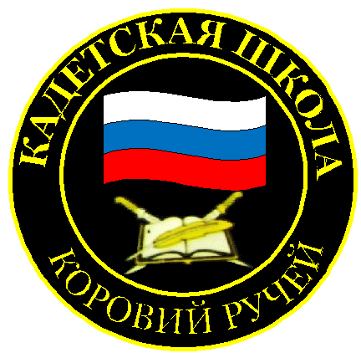
№ 15(219), январь 2024
Вестник кадетских классов
Учредители: командно-руководящий состав и совет командиров
МБОУ «Кадетская СОШ им.Героя России В.Н.Носова»
Усть –Цилемского района Республики Коми

Делегация республиканского военного комиссариата посетила кадетскую школу имени Героя России Владимира Носова
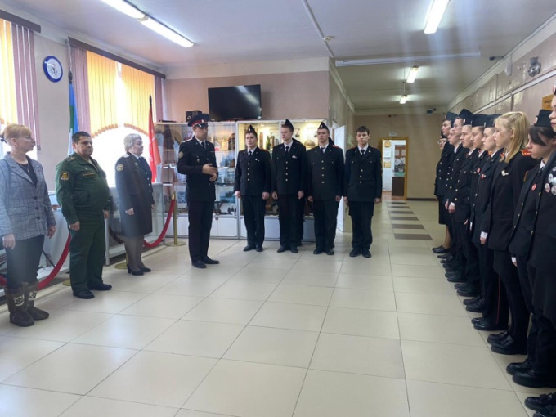
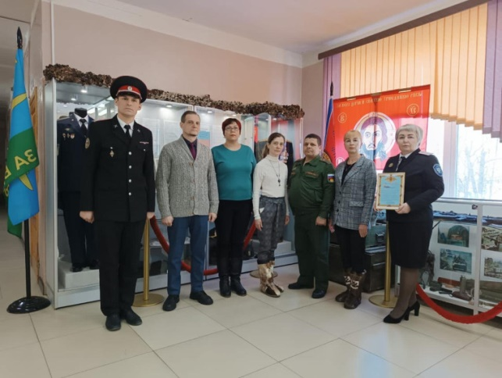
В феврале во всех школах страны проходит месячник оборонно-массовой и военно-патриотической работы. Именно в этот период в Усть-Цилемском районе находилась делегация сотрудников республиканского военкомата. Вместе с военным комиссаром района Олегом Алексеевичем Носовым делегация в составе: начальника отделения по учету офицеров запаса Сивергиной Галины Феликсовны, начальника оперативно планового отделения, ветерана боевых действий, кавалера «Ордена Мужества» Далищинского Сергея Николаевича, старшего помощника начальника отделения по работе с гражданами Далищинской Марины Ивановны, старшего помощника начальника отделения по учету солдат, сержантов и прапорщиков Николаевой Нины Петровны посетила нашу школу. В зале школьного музея Боевой Славы состоялось построение кадет старших классов для встречи с гостями школы. По поручению военного комиссара Республики Коми, полковника Дмитрия Валерьевича Федина члены делегации вручили директору школы Любови Ивановне Федотовой поздравительный адрес по случаю 110-летнего юбилея со дня открытия первой школы в с.Коровий Ручей, который мы отмечаем в этом году. Гости обратились к кадетам, преподавателям и офицерам школы со словами благодарности за большую работу по военно-патриотическому воспитанию, сохранению исторической памяти и подготовке молодого поколения к защите Отечества. После построения для гостей была проведена экскурсия по школьному музею Боевой Славы. В завершении визита члены делегации возложили цветы к памятнику Герою Российской Федерации Владимиру Николаевичу Носову.
В кадетской школе имени Героя России В.Н.Носова прошли памятные мероприятия, посвященные 35-летию вывода Советских войск с территории Афганистана
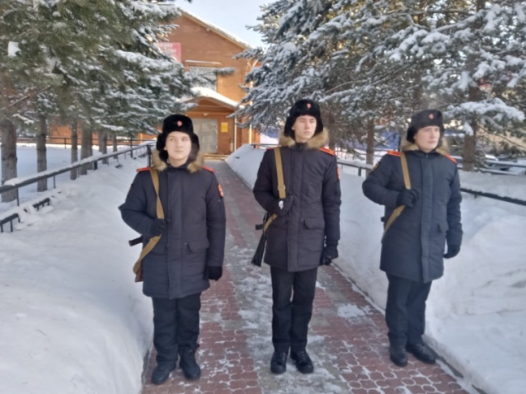
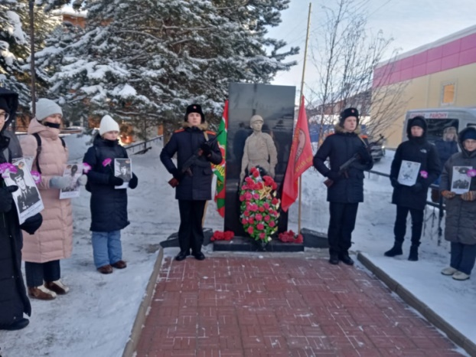
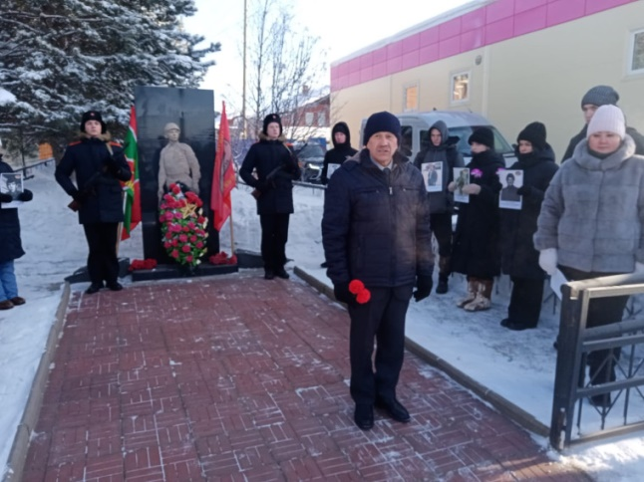
15 февраля по всей стране прошли памятные мероприятия, посвященные 35-летию вывода Советских войск из Афганистана. Время все дальше отодвигает от нас события Афганской войны, но память о героях ни в коем случае не должна померкнуть, сколько бы лет не минуло с тех пор. В кадетской школе имени героя России Владимира Николаевича Носова состоялись занятия с кадетскими классами в зале музея «Боевой Славы». В нашем музее есть специальная экспозиция, посвященная войне в Афганистане. На стеллажах представлены уникальные экспонаты: образцы вооружения экипировки и специальных средств, которые использовали в боевых операциях наши воины-интернационалисты. Особый интерес на нашей выставке всегда привлекает афганско-русский разговорник, который передал в музей ветеран войны в Афганистане, председатель районного Совета ветеранов Павел Ананьевич Дуркин. Также в школьной библиотеке была развернута экспозиция о событиях Афганской войны. После занятий в музее, старшие кадеты школы, несмотря на сильный мороз, приняли участие в памятном митинге у монумента воинам- интернационалистам в селе Усть-Цильма. Ребята несли вахту почетного караула. В конце митинга в память обо всех погибших участниках локальных войн караул произвел трехкратный автоматный залп. Во второй половине дня делегация нашей школы приняла участие в памятном вечере- презентации книги «Афганистан, без права на забвение», которая была издана специально к памятной дате. В книге собрана информация обо всех участниках Афганской войны, и, что особо важно для нас, о выпускниках нашей школы. На мероприятии прозвучали стихи и песни, посвященные тем кто тридцать пять с лишним лет назад защищал интересы Родины в этой далекой восточной стране. Месяц оборонно-массовой и военно-патриотической работы продолжается. В завершении месячника пройдут традиционные мероприятия, которые организует наша школа, это общешкольный строевой смотр и военно-историческая реконструкция, которая в этом году будет посвящена 80-летию снятия блокады Ленинграда.

Тираж: 50 экземпляров.
169488, Республика Коми,
Усть – Цилемский район, с. Коровий Ручей, ул. Школьная, 1
тел/факс (82141)99-5-3

Редактор: А.Г. Тиранов–зам. директора по ВР

Корректор: Торопова Е.В.
Верстка: Гриффитс Г.К.

